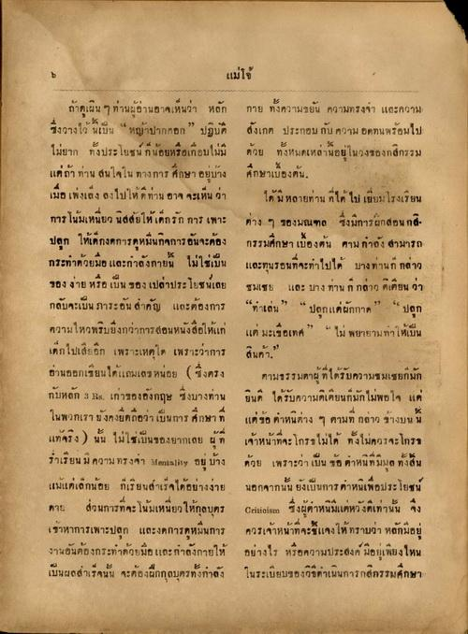
แม่โจ้
ถ้าดูเผิน ๆ ท่านผู้อ่านอาจเห็นว่า หลัก ซึ่งวางไว้ นี้เป็น “หญ้าปากคอก” ปฏิบัติ ไม่ยาก ทั้งประโยชน์ก็น้อยหรือเกือบไม่มี แต่ถ้า ท่าน สนใจใน ทางการศึกษา อยู่บ้าง เมื่อเพ่งเลง ลงไปให้ท่าน อาจ จะเห็น ว่า การโน้มเหนียว นิสสัยให้เด็กรัก การ เพาะ ปลูก ให้เด็กงดการดูหมิ่นกิจการอันจะต้อง กระทาด้วยมือ และกําลังกายนี้ ไม่ใช่เป็น ของงาย หรือเป็นของเปล่าประโยชน์เลย กลับจะเป็น ภาระอัน สําคัญ และต้องการ ความไหวพริมยิ่งกว่าการสอนหนังสือให้แก่ เด็กไปเสียอีก เพราะเหตุใด เพราะว่าการ อ่านออกเขียนได้แถมเถร หน่อย (ซึ่งตรง กับหลัก 3 3. เก่าของอังกฤษ ซึ่งบางท่าน ในพวกเรายังคงยึดถือว่าเป็นการศึกษาที่ แท้จริง) นั้น ไม่ใช่เป็นของยากเลย ผู้ที่ รเรียน ม ความทรงจา fentality อยู่บ้าง แม้แต่เล็กน้อย ก็เรียนสําเร็จได้อย่างง่าย ดาน ส่วนการที่จะโน้มเหนียวให้กุลบุตร เขาหาการเพาะปลูก และงดการดูหมินการ งานอันต้องกระทําด้วยมือและกําลังกายให้ เป็นผลสําเร็จนั้น จะต้องฝึกกุลบุตรทั้งกาลัง
กาย ทั้งความขยัน ความทรงจํา และความ สังเกต ประกอบกับ ความ อดทนพร้อมไป ด้วย ทั้งหมดเหล่านี้อยู่ในวงของกสิกรรม ศึกษาเบื้องต้น
ได้มีหลายท่าน ที่ได้ ไป เยี่ยมโรงเรียน ต่าง ๆ ของมณฑล ซึ่งมีการยกสอน กสิ่ง กรรมศึกษา เบื้องต้น ตามกําลัง สามารถ และทุนรอนที่จะทําไปได้ บางท่านก็ กล่าว ชมเชย และ บางท่าน ก กล่าว ติเตียน ว่า “ท่าเล่น” “ ปลูกแต่ผักกาด” “ ปลูก แต่ มะเขือเทศ” “ไม่ พยายามท่าให้เป็น สินค้า
ตามธรรมตาผู้ที่ได้รับความชมเชยก็มัก ยินดี ได้รับความดิเดียนที่มักไม่พอใจ แค่ แต่ข้อ ตําหนิต่าง ๆ ตามที่กล่าวข้างบนนี้ เจ้าหน้าที่จะโกรรไม่ได้ ทั้งไม่ควรจะโทรฯ ด้วย เพราะว่า เป็น ขอ ตาหนิที่มีมูล ทั้งสิ้น นอกจากนั้น ยังเป็นการ ตาหนิเพื่อประโยชน์ Critician ซึ่งผู้ตาหนิมีแต่หวังดีเท่านั้น จึง ควรเจ้าหน้าที่จะชี้แจงให้ทราบว่า หลักมีอยู่ อย่างไร หรือความประสงค์ มีอยู่เพียงไหน ในระเบียบของวิธีดําเนินการกสิกรรมศึกษา

